Приложение 5 к Положению об инициативных проектах на территории муниципального образования
«Город Ростов-на-Дону»

ОТЧЕТ

об итогах реализации инициативного проекта
- Наименование района города Ростова-на-Дону, на территории которого реализовывался инициативный проект: Первомайский район города Ростова-на-Дону.
- Наименование инициативного проекта: Оснащение актового зала МБОУ «Школа
№ 111» современным интерактивным оборудованием, по адресу г. Ростов-на-Дону, ул. Лелюшенко, 7.
- Информация об итогах реализации инициативного проекта: реализован.
- Даты начала и окончания реализации инициативного проекта: 21.03.2025 г. – 11.06.2025 г.
  - Планируемый срок реализации инициативного проекта в случае нарушения установленного срока: проект реализован в установленные сроки.

№ п/п | Наименование выполненной работы, оказанной услуги, закупленного товара  в рамках реализации инициативного проекта | выполненной  работы, оказанной услуги, закупленного  товара в рамках  реализации проекта | Ф.И.О. физического лица и или индивидуального предпринимателя, наименование юридического лица,  выполнившего работ
1 | 2 | 3 | 4
1. | Приобретение светодиодного дисплея | 1 714,9 тыс. руб. | ООО "ИНВЕСТ ПРОЕКТ"
2. | Приобретение светодиодных  прожекторов, вращающейся головы, контроллера | 846,4 тыс. руб. | ООО  «ВИЖУАЛПОЙНТ»
3. | Приобретение интерактивной трибуны (с документ-камерой) | 368,0 тыс. руб. | ИП Якунин А.И.
4. | Приобретение видеостойки для  помещения | 346,7 тыс. руб. | ИП Дзюбенко Ю.П.
5. | Предоставление инвентаря для уборки актового зала: моющие средства, ветошь | Трудовое и  имущественное участие | Знахаренко Ольга Александровна
6 | Предоставление строительных материалов для косметического  ремонта: штукатурные смеси, краска | Трудовое и  имущественное участие | Каменюк Ольга Сергеевна
7 | Уборка актового зала | Трудовое участие | 20 человек
 | Итого | 3 276,00 тыс. руб.

Сведения о поступлении и расходовании средств на реализацию инициативного  проекта | Планируемый объем средств |  | Фактический объем средств
 | Сумма  (тыс. рублей) | Доля в общей  сумме (процентов) | Сумма  (тыс. рублей) | Доля в общей  сумме (процентов)
1 | 2 | 3 | 4 | 5
Вceгo на реализацию  Инициативного проекта, в том числе: | 3 276,00 | 100 | 3 276,00 | 100
объем собственных средств местного бюджета | 2 720,00 | 83,03 | 2 720,00 | 83,03
Объем инициативных платежей  физических лиц | 350,00 | 10,68 | 350,00 | 10,68
Объем инициативных платежей  юридических лиц, индивидуальных предпринимателей | 206,00 | 6,29 | 206,00 | 6,29
Причины отклонения от Запланированной стоимости инициативного проекта»

- Фотоматериалы
№ п/ п | Фотография объекта до реализации инициативного проекта | Фотография объекта после  реализации инициативного проекта
1. | 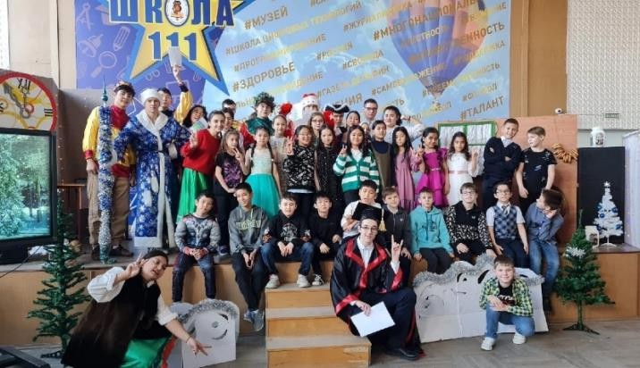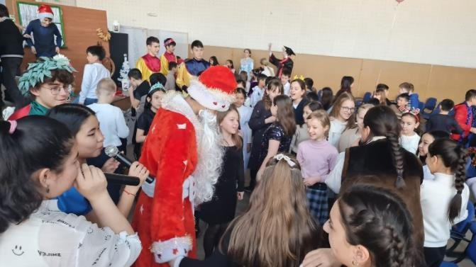 | 